SÔI NỔI NGÀY HỘI THỂ DỤC THỂ THAO
XÃ KHÁNH HỘI LẦN THỨ I NĂM HỌC 2025 – 2026
Hòa chung không khí sôi nổi của Ngày hội thể dục thể thao dành cho học sinh Tiểu học và Trung học cơ sở xã Khánh Hội lần thứ I, năm học 2025–2026, Trường Tiểu học Khánh Thủy đã tích cực tham gia và tổ chức nhiều hoạt động thi đấu ý nghĩa, góp phần tạo nên một mùa hội thể thao thành công và giàu cảm xúc.
Ngày hội diễn ra trong không khí vui tươi, phấn khởi với sự tham gia của đông đảo học sinh đến từ các trường trên địa bàn xã. Đây không chỉ là dịp để các em rèn luyện sức khỏe mà còn là cơ hội để giao lưu, học hỏi, tăng cường tình đoàn kết giữa các đơn vị trường học.
Tham gia ngày hội, học sinh Trường Tiểu học Khánh Thủy đã thi đấu ở nhiều nội dung phong phú như bóng bàn, chạy cự ly ngắn, nhảy xa và cờ vua. Ở mỗi nội dung, các em đều thể hiện tinh thần thi đấu nghiêm túc, trung thực và đầy quyết tâm. Những trận bóng bàn diễn ra kịch tính, những bước chạy bứt phá hay những cú bật nhảy mạnh mẽ đã mang đến nhiều khoảnh khắc ấn tượng.

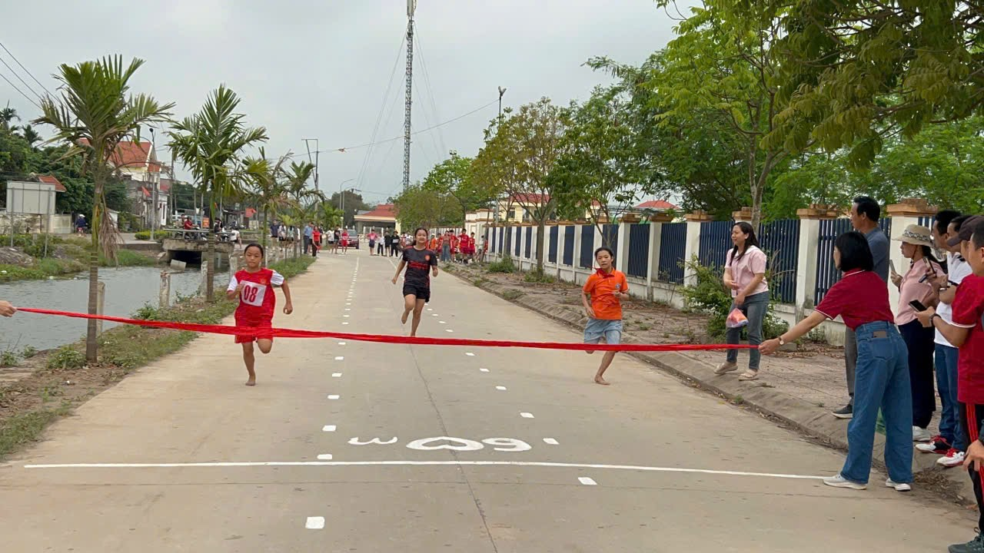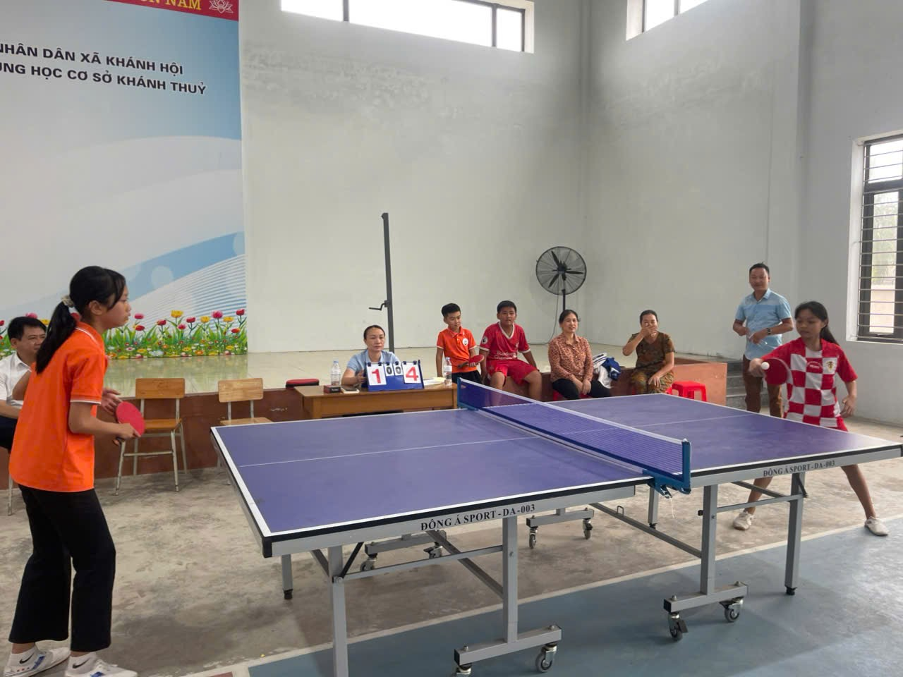
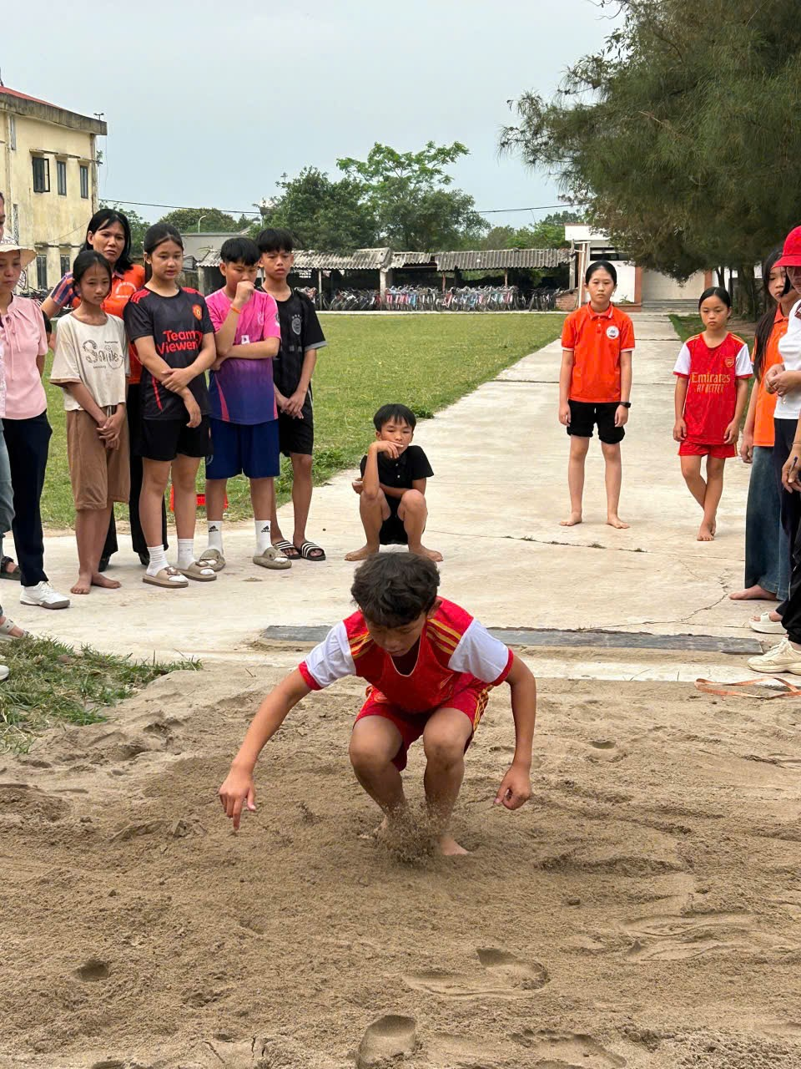
Bên cạnh đó, nội dung thi đấu cờ vua cũng ghi nhận nhiều gương mặt học sinh có tư duy tốt, bình tĩnh và bản lĩnh. Những ván cờ hấp dẫn không chỉ thể hiện trí tuệ mà còn góp phần làm phong phú thêm sắc màu của ngày hội.
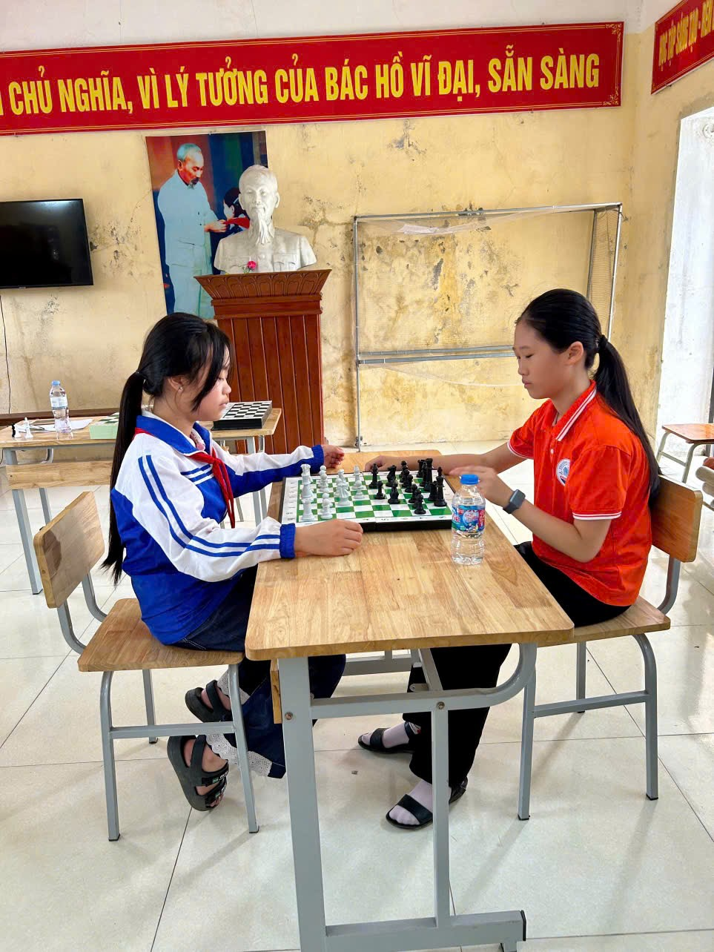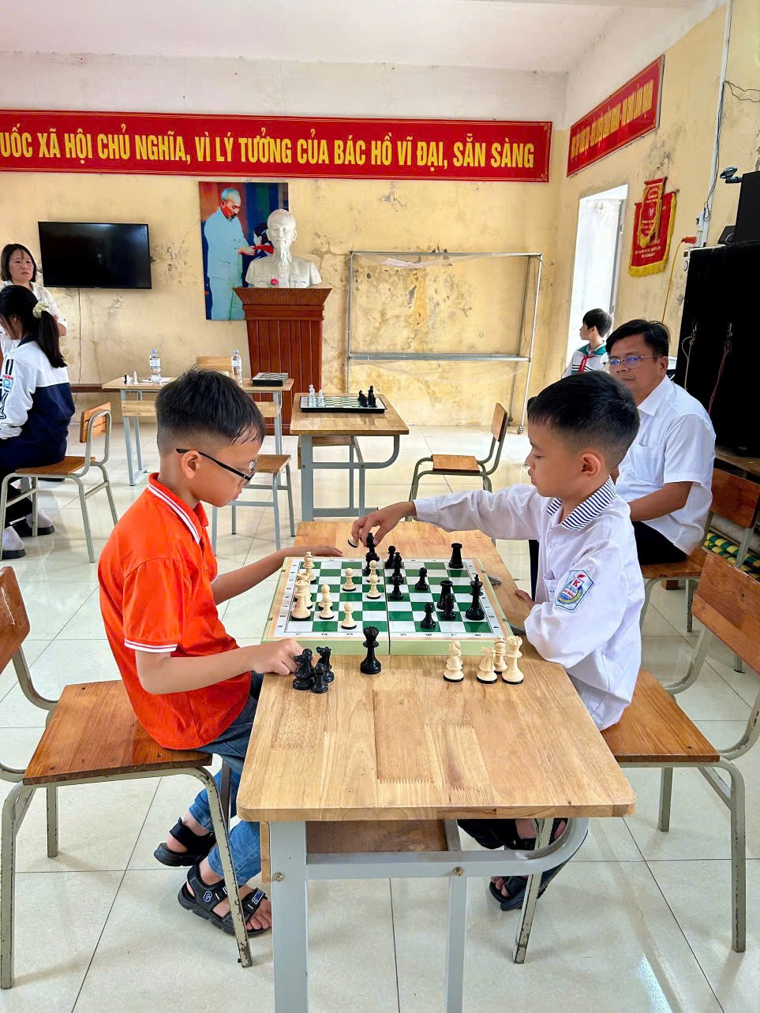
Thông qua việc tham gia ngày hội thể dục thể thao lần này, học sinh Trường Tiểu học Khánh Thủy không chỉ được rèn luyện thể chất mà còn được bồi dưỡng tinh thần đoàn kết, ý thức kỷ luật và sự tự tin. Đây cũng là dịp để nhà trường khẳng định sự quan tâm đến giáo dục toàn diện, kết hợp hài hòa giữa học tập và rèn luyện kỹ năng sống cho học sinh.
Ngày hội thể dục thể thao học sinh tiểu học và trung học cơ sở xã Khánh Hội lần thứ I, năm học 2025–2026 đã khép lại với nhiều dấu ấn tốt đẹp. Những trải nghiệm quý báu từ ngày hội sẽ là động lực để các em học sinh tiếp tục nỗ lực, phấn đấu trong học tập và rèn luyện, góp phần xây dựng môi trường giáo dục ngày càng năng động, tích cực và phát triển bền vững.
Người viết: Thầy giáo Phạm Văn Thuấn

